新桥街道中心幼儿园小四班幼儿今日动态

2023.6.19

**一、来园篇：**

今日来园人数22人，11人请假。

**陶昕晨、任贞臻、张宥妍、邹梓晗、熊诺一、巢瑾兮、万语新、余佳彤、林语晨、袁铭菲、袁铭翔、万卓桉、张辰逸、仲浩轩、刘书宇、陈仲锦、杨云聪、胡立超、黄子睿、花烨橙、陈昭晖、包顾成**能够主动和老师打招呼。

**二、集体活动篇**

半日活动：我是好宝宝

临近期末，在暑假来临之际，我们进行了好宝宝评选活动，评选的奖项分为好学宝宝、巧手宝宝、进步宝宝、礼貌宝宝、健康宝宝。采取自荐、他评、园评相结合的形式开展。

活动中**陶昕晨、任贞臻、张宥妍、邹梓晗、熊诺一、巢瑾兮、万语新、余佳彤、林语晨、袁铭菲、袁铭翔、万卓桉、张辰逸、仲浩轩、刘书宇、陈仲锦、杨云聪、胡立超、黄子睿、花烨橙、陈昭晖、包顾成**清楚自己要竞选的奖项，愿意展示自己。**陶昕晨、任贞臻、邹梓晗、熊诺一、巢瑾兮、万语新、余佳彤、林语晨、袁铭菲、袁铭翔、万卓桉、张辰逸、仲浩轩、陈仲锦、杨云聪、胡立超、黄子睿、花烨橙、陈昭晖、包顾成**能够大胆自信、用较完整、连贯的话展示自己。**任贞臻、巢瑾兮、万语新、余佳彤、林语晨、袁铭菲、袁铭翔、万卓桉、仲浩轩、杨云聪、胡立超、黄子睿、花烨橙、陈昭晖、**能够在同伴展示时做到认真倾听、尊重他人。

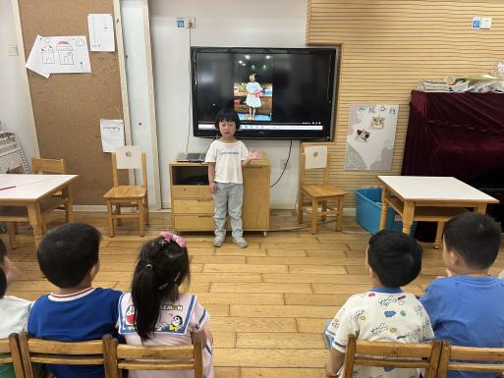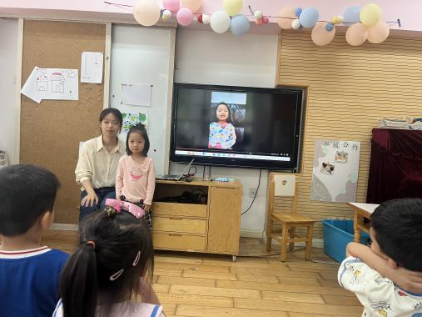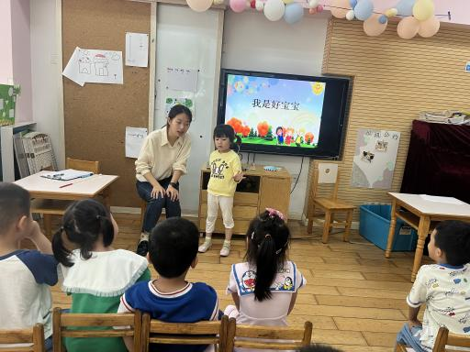

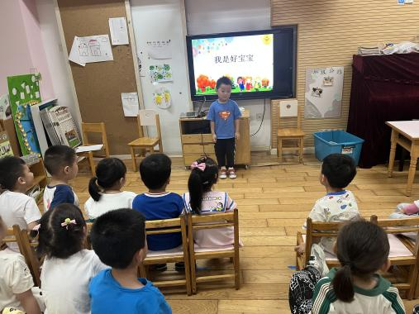

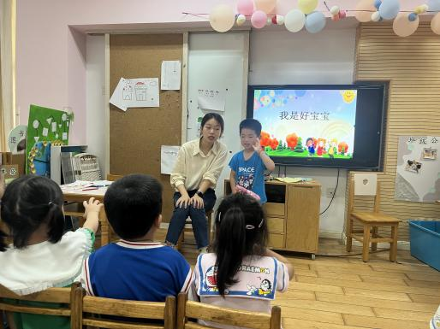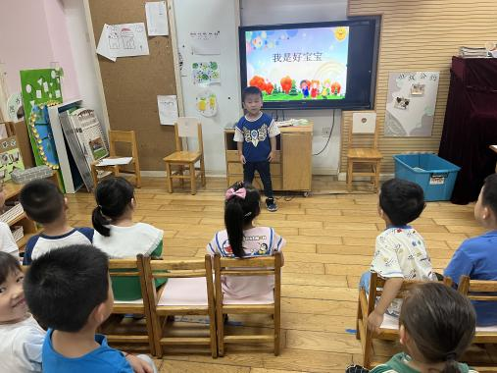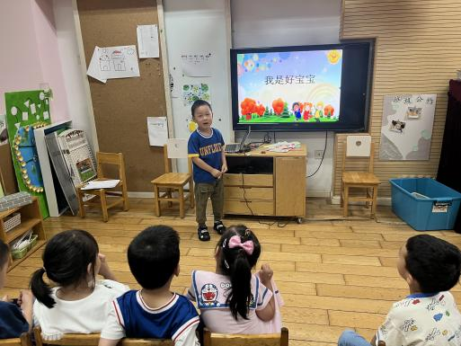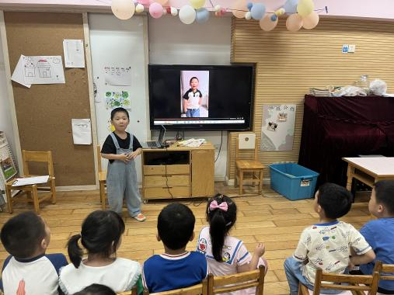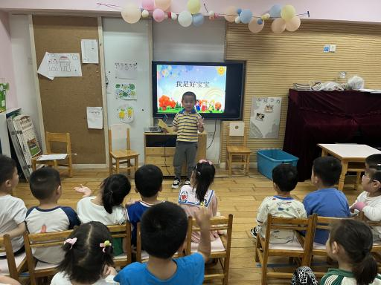

1. **区域游戏篇：**

区域游戏时，孩子们能够根据自己的兴趣自主选择游戏。

其中地面建构中**陶昕晨、陈仲锦、刘书宇**运用围合的技巧继续扩大搭建游泳池；**黄子睿**在桌面建构玩磁力大师拼搭了乌龟机器人；**张宥妍**在玩骨牌积木，将骨牌积木摆成一条直线然后推到；**张辰逸、陈昭晖**在万能工匠拼搭了三叉戟和小鸡。**杨云聪**在娃娃家厨房烧饭；**花烨橙、邹梓晗**在娃娃家卧室照顾宝宝。益智区中，**包顾成、胡立超**在玩手指套圈的游戏，比赛谁先按照图卡将皮筋套在手指上；**袁铭菲、袁铭翔**在玩小鱼找方向的游戏。**巢瑾兮、万语新**在图书区玩故事电视机，看乌鸦喝水的故事。**万卓桉、仲浩轩**在美工区玩粘土，制作了青蛙、游泳圈和小人，创造了夏日池塘的场景；**余佳彤**利用泡沫纸和颜料画西瓜；**任贞臻、熊诺一**在玩格子画；**林语晨**在自然材料区拼摆了小兔子和它的家。分享交流中，**黄子睿、张辰逸、万卓桉、余佳彤**能够用完整的话介绍自己的作品。

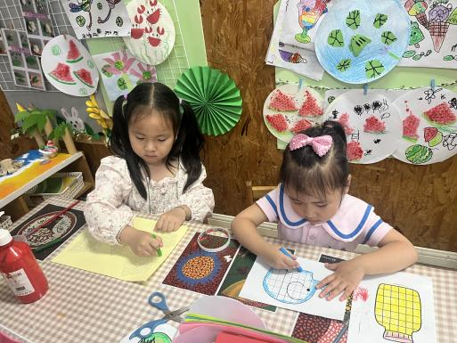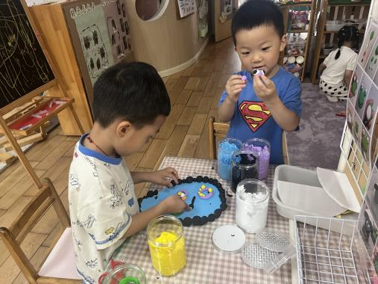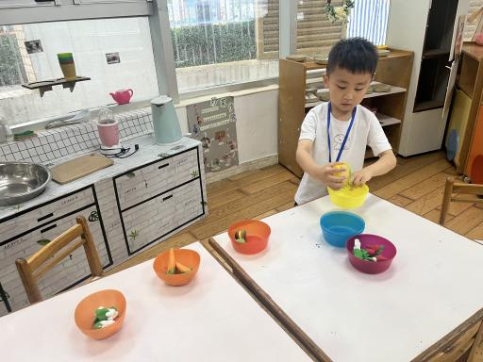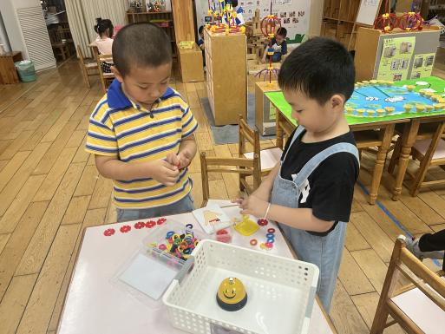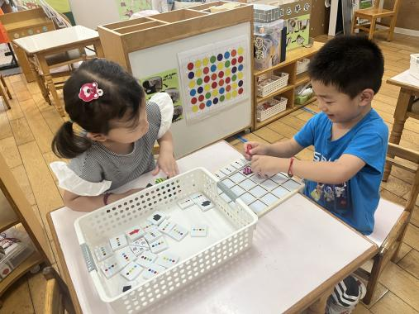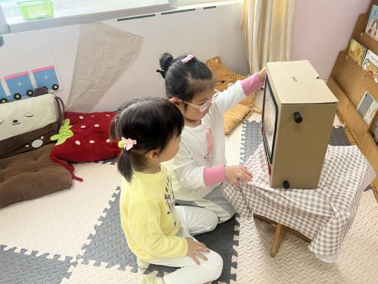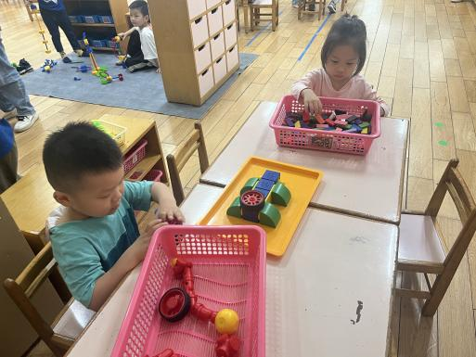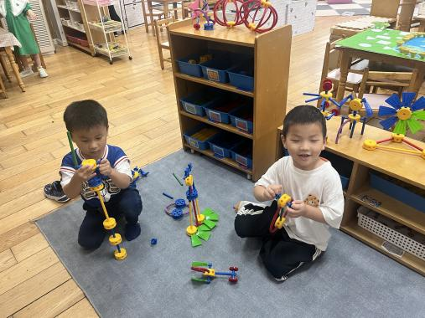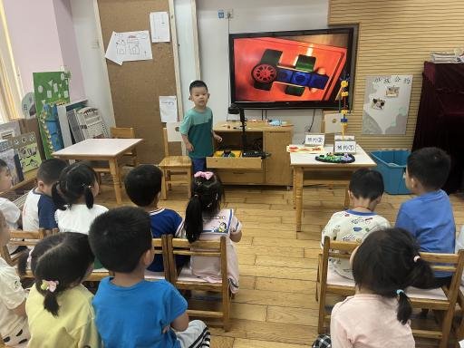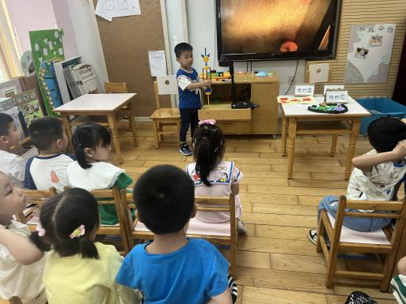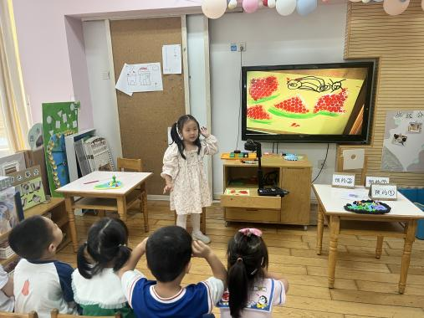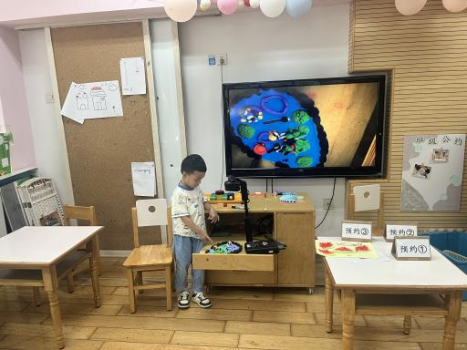

1. **生活篇**

今天吃的是洋葱炒鳝丝、上汤娃娃菜、丝瓜蛋汤和玉米饭**。**孩子们能按顺序依次做好餐前准备，并能根据自己的情况自主端饭端菜，同时折叠好擦手毛巾放在左手边。进餐时能用身体靠近桌子，小手扶好碗的正确姿势进餐，并保持桌面干净。

**陶昕晨、任贞臻、张宥妍、邹梓晗、熊诺一、巢瑾兮、万语新、余佳彤、林语晨、袁铭菲、袁铭翔、万卓桉、张辰逸、仲浩轩、刘书宇、陈仲锦、杨云聪、胡立超、黄子睿、花烨橙、陈昭晖、包顾成**饭菜汤都吃完了。

**五、家园合作：**

1.快乐家园还未带来的明天记得带来哦。